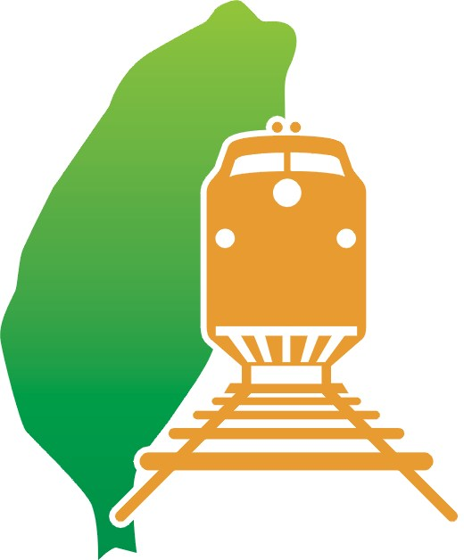 環島鐵路旅遊系列－墾丁之星 2人成行.天天出發
團號：J101 | 劍湖山渡假村自由行 價格適用於2003/04/01~06/30
D1 07:30 台北車站(桃園07:58.新竹08:38.台中10:01)搭乘舒適、豪華的『墾丁之星號』前往嘉義，沿途欣賞西部城風光(早餐享用豆漿、燒餅夾蛋) → 11:11抵達嘉義車站，抵達後由專車接往劍湖山遊樂世界//讓您的視覺來些不一樣的享受-五大劇場/巨蛋劇場/巨無霸劇場/震撼劇場/3D劇場/彩虹劇場…→，晚上住宿劍湖山王子飯店劍湖山園外園繼續瘋狂一整晚-戶外燈光煙火秀、劇場演出、露天音樂、藝術表演、台灣小調拉琴說書彈唱、主題星座KTV、巨型球體野獸派DISCO PUB……。 早O午X晚X
D2飯店自助早餐→劍湖山主題樂園：搭乘山坡列車到遊樂天地→登上亞洲最大摩天輪鳥瞰雲林古坑鄉→大海神/哇娃機/高空降落傘/天旋地轉/瘋狂搖滾/狂飆飛碟/&98年度巨獻高空自由落體-擎天飛梭…等您來挑戰等各項遊樂設施→專車接往嘉義火車站，16:46搭乘舒適、溫馨的『墾丁之星號』（晚餐享用嘉義美食:雞肉飯+季節水果），20:26抵達台北車站(嘉義16:46彰化17:43台中18:00新竹19:12桃園19:52)滿載回憶，回到溫暖的家。 早O午X晚O
飯 店 | 出發日期／房型 | 週日~五 | 週 六 | 0-2歲 | 【費用內含】
劍湖山王子飯店 | 四人房 | 4700 | 6000 | 200 | 1. 台北/嘉義來回墾丁之星車票  2. 住宿一晚、第二天早餐  3. 劍湖山主題樂園門票  4. 200萬履約責任險+3萬醫療險
劍湖山王子飯店 | 三人房 | 4800 | 6100 | 200
劍湖山王子飯店 | 二人房 | 4900 | 6200 | 200
劍湖山王子飯店 | 單人房 | 6700 | 8700 | 200
劍湖山王子飯店 | 2-6歲不佔床 | 1500 | 1500 | 200

團號：Y101 | 阿 里 山 自 由 行 價格適用於2003/04/01~06/30
D1搭乘墾丁之星或自強號前往嘉義，轉搭乘阿里山號小火車前往阿里山，欣賞登山鐵道、森林、晚霞
、雲海。夜宿阿里山。 早X午X晚X
D2 晨喚…，清晨來回搭登山小火車祝山觀日出，阿里山森林遊樂區攬勝（姊妹潭、三代木、慈雲寺…），下午搭阿里山號小火車前往嘉義，轉搭程火車返回台北 早O午X晚X
飯 店 | 出發日期／房型 | 週日~五 | 週 六 | 平日續住 | 假日續住 | 0-2歲 | 【費用內含】
阿里山閣//  阿里山賓館 | 四人房 | 3800 | 4200 | 800 | 1000 | 200 | 1.台北/嘉義來回自強號或墾丁之星車票  2.嘉義/阿里山來回小火車車票  3.住宿一晚、第二天早餐  4.阿里山森林遊樂區門票  5.200萬履約責任險+3萬醫療險  ***若搭墾丁之星不含車上餐食***
阿里山閣//  阿里山賓館 | 三人房 | 3900 | 4300 | 850 | 1000 | 200
阿里山閣//  阿里山賓館 | 二人房 | 4000 | 4500 | 900 | 1200 | 200
阿里山閣//  阿里山賓館 | 單人房 | 4900 | 5700 | 1800 | 2400 | 200
阿里山閣//  阿里山賓館 | 2-6歲不佔床 | 1500 | 1500 | 100 | 100 | 200

 萬客隆旅行社http://www.ezgotour.com 03-368-8899 02-2621-6262

